[**Oracle 11g R2安装全攻略 - For Windows 7 图文教程**](http://www.cnblogs.com/liyazhou/archive/2010/05/22/1741754.html)

1、下载Oracle 11g R2的Windows版本，官方下载地址如下：

[**http://download.oracle.com/otn/nt/oracle11g/112010/win32_11gR2_database_1of2.zip**](http://download.oracle.com/otn/nt/oracle11g/112010/win32_11gR2_database_1of2.zip)

[**http://download.oracle.com/otn/nt/oracle11g/112010/win32_11gR2_database_2of2.zip**](http://download.oracle.com/otn/nt/oracle11g/112010/win32_11gR2_database_2of2.zip)

2、将两个压缩包解压到同一个目录下（默认为database）。

3、执行安装程序，会出现一个命令提示行窗口，等待片刻就会出现启动画面，接着进入如下安装界面，根据个人情况确定是否选择希望通过My Oracle Support接收安全更新，然后进入下一步。

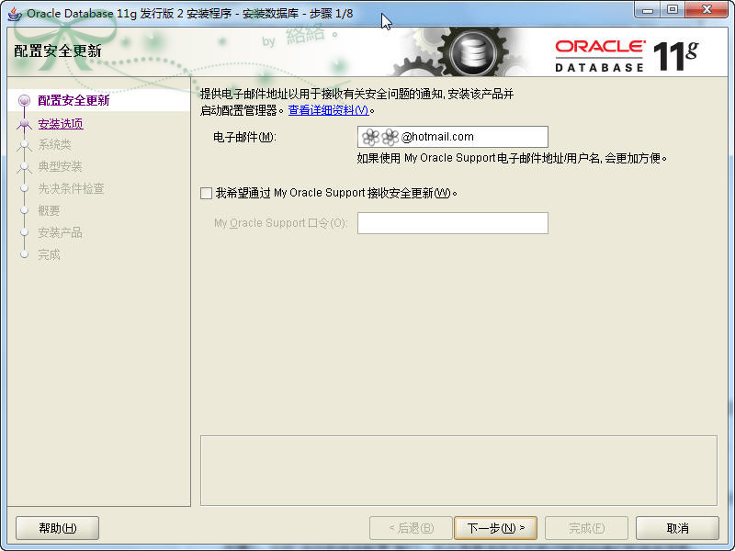

4、选择创建和配置数据库，进入下一步。

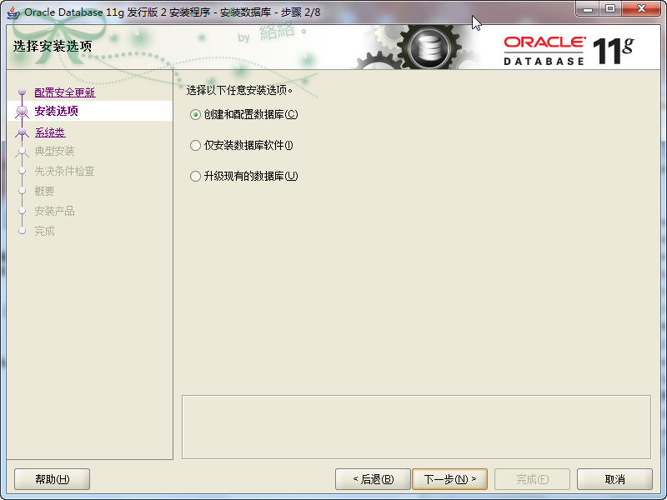

5、选择桌面类（若为Server类的系统则选择服务器类），进入下一步。

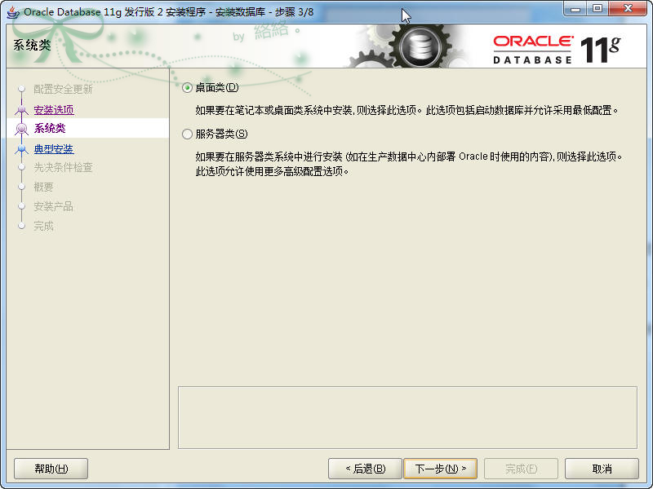

6、根据个人需要更改各项路径（建议默认）；输入管理口令并确认，需要注意的是该版Oracle强制输入的口令必须为至少包含大小写和数字的复杂密码形式，否则不能进行下一步。输入完毕后下一步。

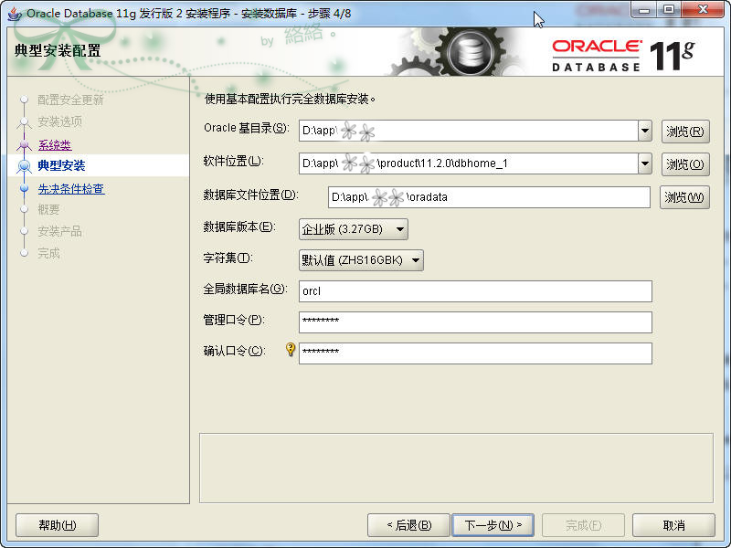

7、安装程序会进行安装的先决条件检查，等待检查完毕，进入下一步。

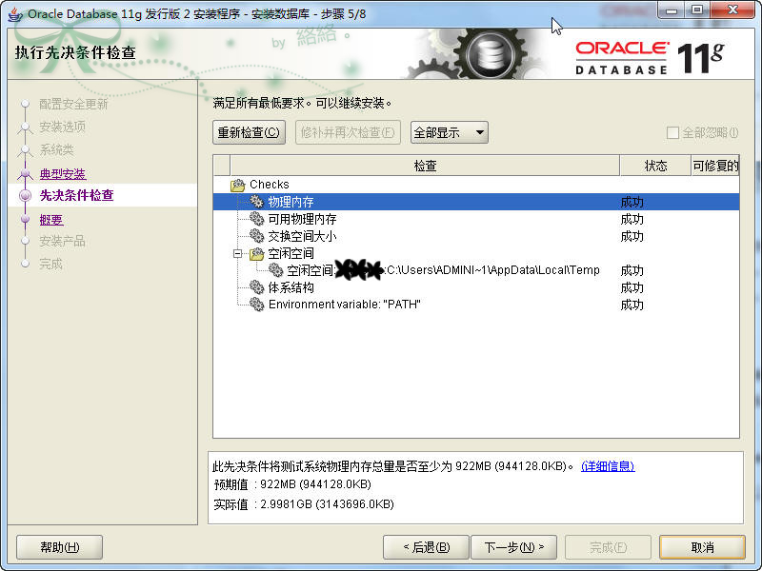

8、显示安装信息的概要情况，确认后点击完成进入安装步骤。

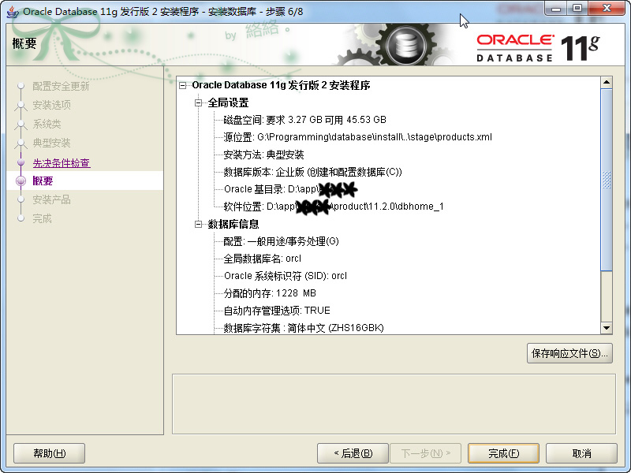

9、等待程序的安装。

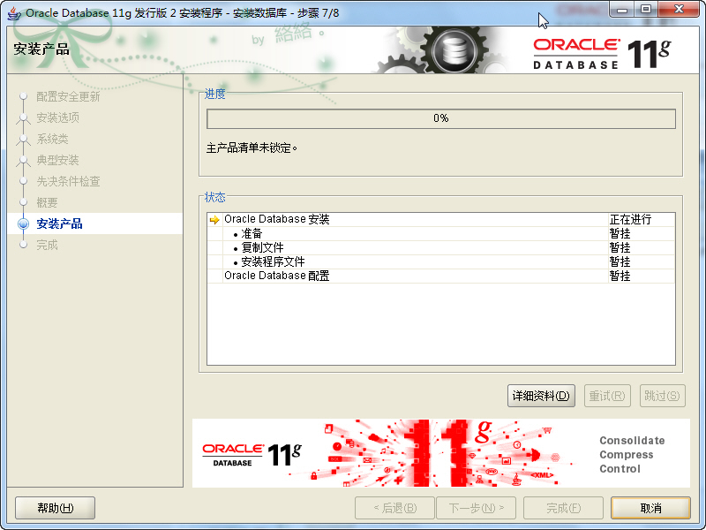

10、程序文件安装完成后会开始进入Oracle Database的配置。

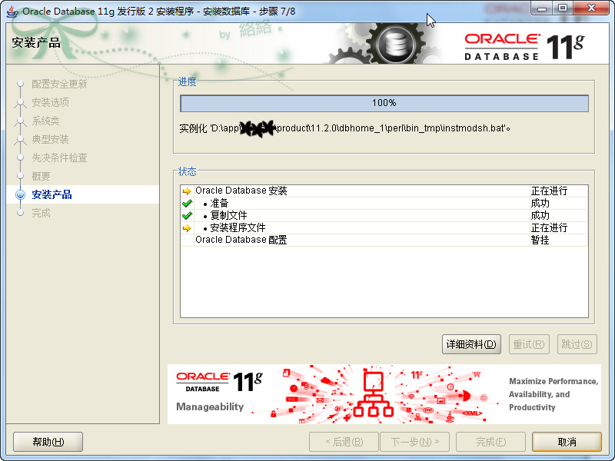

11、配置过程中会出现如下新窗口，等待数据库的创建。

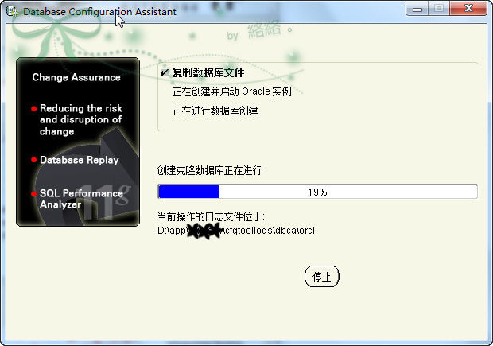

12、创建完后会出现如下信息提示，若需在此时进行帐户解锁及口令管理则单击口令管理。

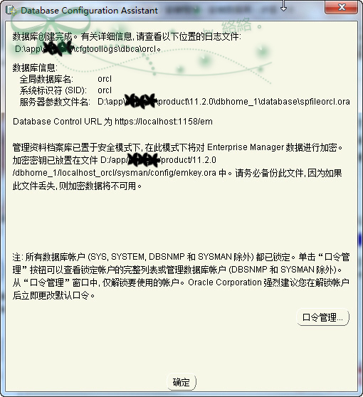

13、根据个人需要选择是否解锁某一帐户，并设置口令，最后点击确定。

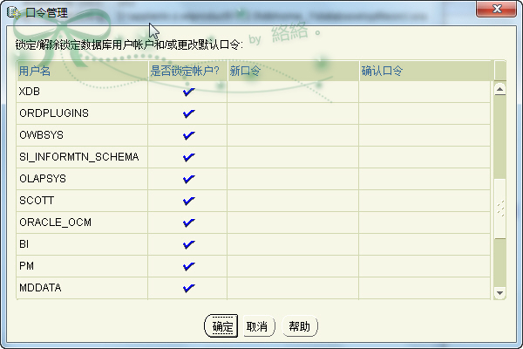

14、等待Oracle的继续配置。

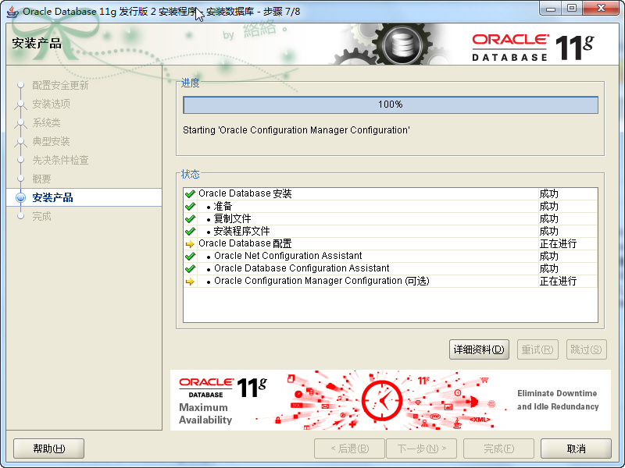

15、最后安装完成如下图所示。

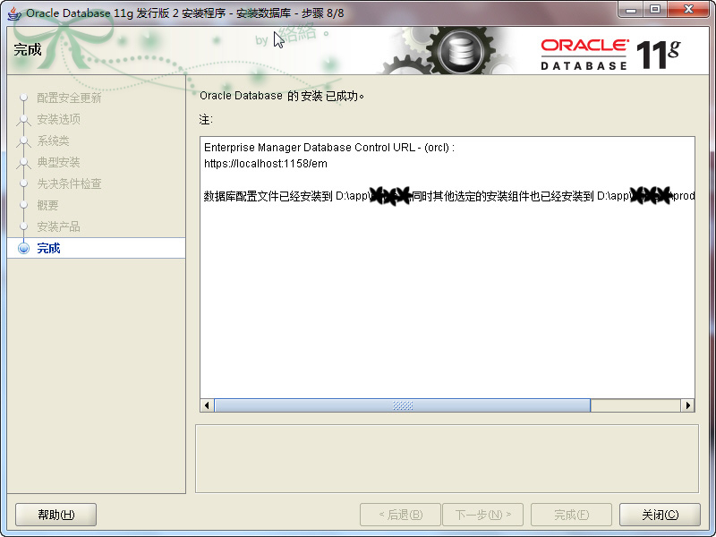

16、用SQL Plus或SQL Developer进行测试。

补充：

数据库不能成功连接的常见几种原因及解决办法：

1、错误代码：ORA-1254，监听器未启动或监听器损坏。

若监听器未启动，则在系统服务中启动服务OracleOraDb11g_home1TNSListener；

若监听器损坏，则使用“Net Configuration Assistant”工具向导中的监听程序配置再配置一个监听器（需要删除原监听器）。

2、连接时是使用服务名而非SID。

3、错误代码：ORA-12154，ORACLE的网络服务名没有正确配置，使用“Net Configuration Assistant”工具向导中的“本地网络服务名配置”配置TNS。

4、注意登录名、密码的输入及权限的选择。